Vízőrzők: a jövő harcosai

A tegnapi olvasmányhoz kapcsolódóan a mai órán mindenki hóddá fog változni, de előtte muszáj bemelegítenünk. A fő órarészben pedig az olvasmányhoz kapcsolódóan fogtok feladatokat megoldani.
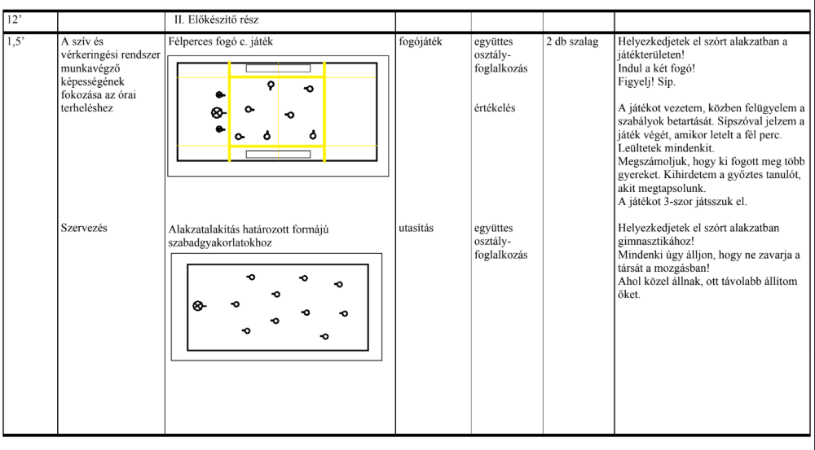
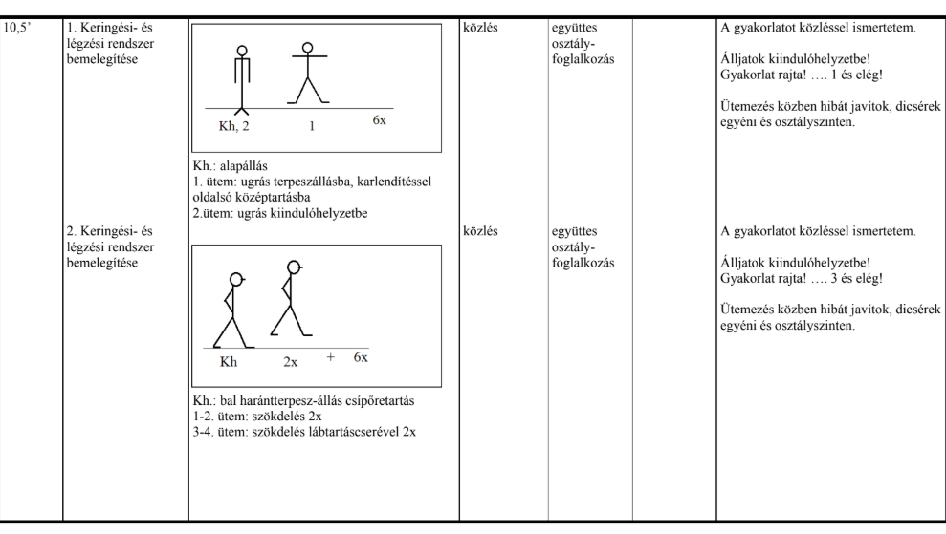

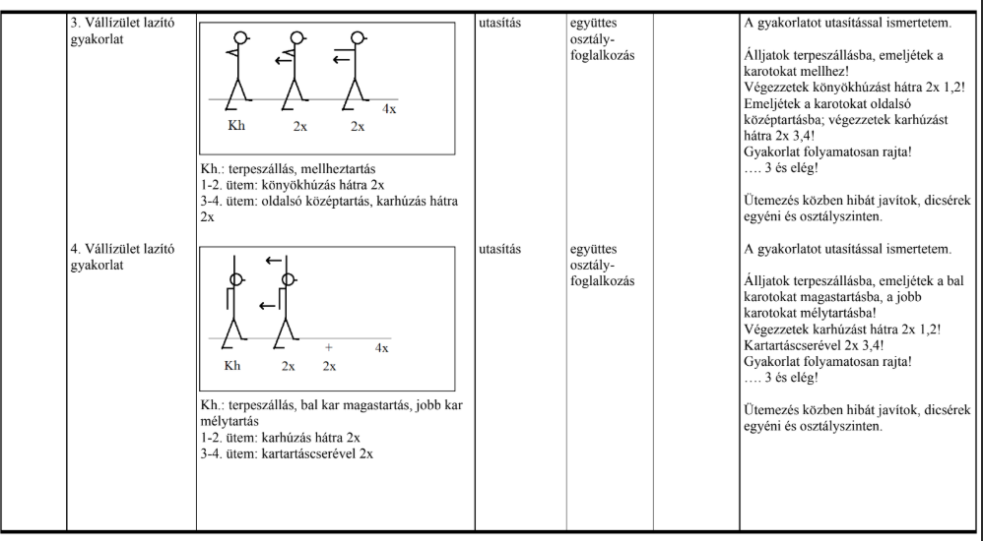
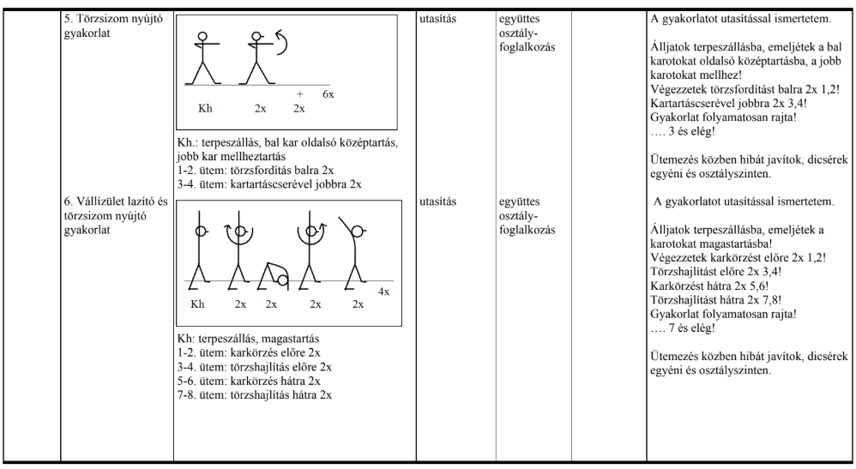
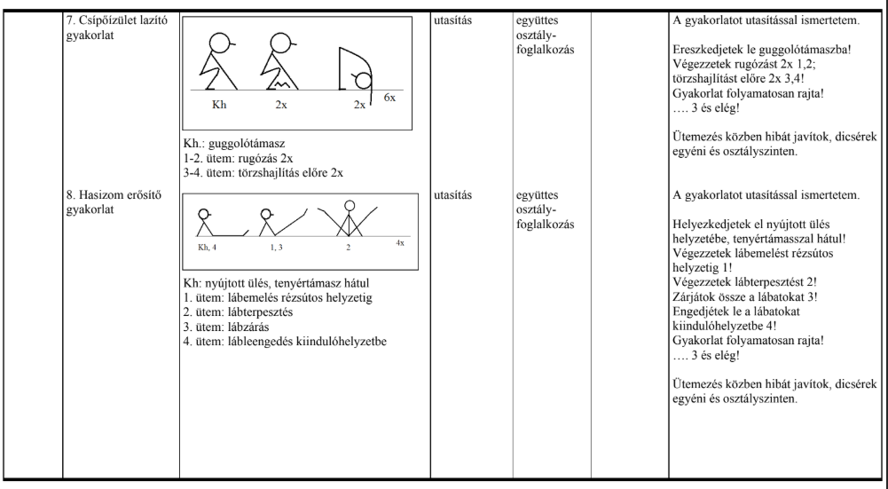
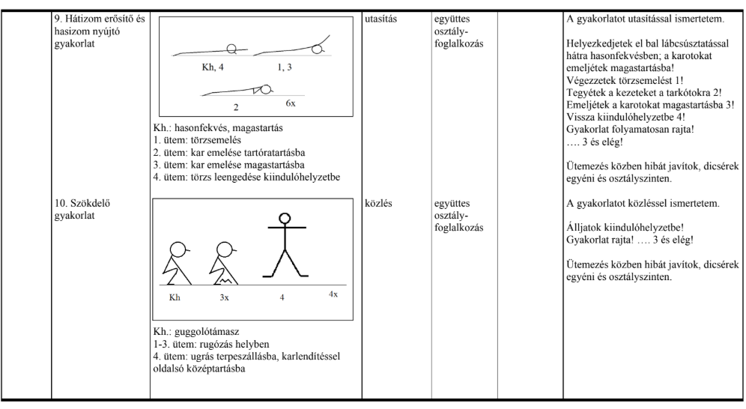
Fő órarész:
Emlékeztek mit építettek a hódok?
V.: Hódvárakat!
Pontosan!
A hódok honnan jutottak be a hódvárakba?
A hódok alulról bújtak be a várba.
Alkossatok csoportokat! A bóják mögé sorakozzatok fel egyes oszlopokban!

A következő lesz a feladatotok:
Alkossatok hódvárat törzsetek, gerincoszlopotok domborításával. Az utolsó pedig bújjon át a hódváron és csatlakozzon be a várhoz, ekkor az utolsó leválik, majd átbújik ő is és így tovább és így tovább.
Mindaddig haladjatok, amíg a falhoz nem értek, ott a kis hódok kapaszkodjanak össze egyes oszlopba a vállaiknál és fussanak vissza a kiindulópontra.
A következő játékunk:
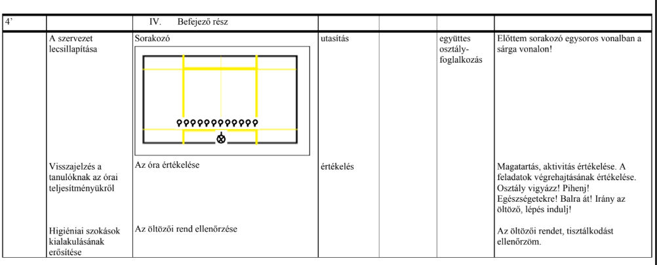
Az éhes hód.
A terem közepén elhelyezett felfordított svéd szekrényből az összegyűjtött különböző méretű labdákat (gumilabda, kosár, tömött stb) kell utánzójárással eljuttatni a hódváraitokba.
Utánzójárások: pók, rák, fóka, sánta róka, hód, medve.
Ha kiesik a labda, semmi baj, felveheted.

